＜学習のあしあと＞ リメイクエコバッグ１
（ ）年（ ）組（ ）番 氏名（ ）
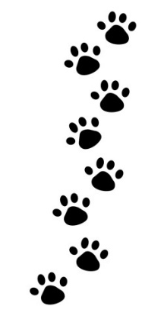
１．生活を豊かにするための工夫をしよう
^{できるようになったこと} | ^{何から学んだか} | ^{これからの自分について} | ^{課題解決に向けて}
２．基礎技能１（ミシンの各部名称・下糸巻き・上糸のかけ方・下糸の取り出し方）
^{できるようになったこと} | ^{何から学んだか} | ^{これからの自分について} | ^{課題解決に向けて}
３．基礎技能２（ 直線・角の縫い方）
^{できるようになったこと} | ^{何から学んだか} | ^{これからの自分について} | ^{課題解決に向けて}
４．基礎縫い３（まつり縫い）
^{できるようになったこと} | ^{何から学んだか} | ^{これからの自分について} | ^{課題解決に向けて}
５．リメイクエコバッグ 課題発見
^{できるようになったこと} | ^{何から学んだか} | ^{これからの自分について} | ^{課題解決に向けて}
６．リメイクエコバッグ計画①
^{できるようになったこと} | ^{何から学んだか} | ^{これからの自分について} | ^{課題解決に向けて}
７．リメイクエコバッグ計画②
^{できるようになったこと} | ^{何から学んだか} | ^{これからの自分について} | ^{課題解決に向けて}

＜学習のあしあと＞ リメイクエコバッグ２
（ ）年（ ）組（ ）番 氏名（ ）

８．リメイクエコバッグ計画③
^{できるようになったこと} | ^{何から学んだか} | ^{これからの自分について} | ^{課題解決に向けて}
９．リメイクエコバッグ計画④
^{できるようになったこと} | ^{何から学んだか} | ^{これからの自分について} | ^{課題解決に向けて}
10．リメイクエコバッグ計画⑤
^{できるようになったこと} | ^{何から学んだか} | ^{これからの自分について} | ^{課題解決に向けて}
11．リメイクエコバッグ計画⑥
^{できるようになったこと} | ^{何から学んだか} | ^{これからの自分について} | ^{課題解決に向けて}
12．リメイクエコバッグ計画⑦
^{できるようになったこと} | ^{何から学んだか} | ^{これからの自分について} | ^{課題解決に向けて}
13．リメイクエコバッグ計画⑧
^{できるようになったこと} | ^{何から学んだか} | ^{これからの自分について} | ^{課題解決に向けて}
14．確かめよう
^{できるようになったこと} | ^{何から学んだか} | ^{これからの自分について} | 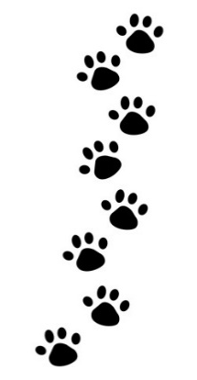  ^{課題解決に向けて}

